институт ОБЩЕСТВЕННОГО МНЕНИЯ «квалитас»


394036, г. Воронеж, пр. Революции, д. 44, к. 14
тел.: (473) 251-20-75, 251-90-75
E-mail: office@qualitas.ru
Internet: http://www.qualitas.ru
ИНН 3666065119
Расчётный счёт № 40702810613400101661 ЦЧ банк СБ РФ г. Воронеж

ЕЖЕМЕСЯЧНЫЙ БЮЛЛЕТЕНЬ
СОЦИОЛОГИЧЕСКИХ СООБЩЕНИЙ
ПО г. ВОРОНЕЖУ

№ 2023-08 (308)

При использовании информации ссылка на Институт
общественного мнения «Квалитас» обязательна.
В этом выпуске:

1 раздел: ИНДЕКСЫ ПОТРЕБИТЕЛЬСКОЙ АКТИВНОСТИ
И СОЦИАЛЬНОГО КОМФОРТА

2 раздел: Жизнь в кредит?
- Скажите, пожалуйста, есть ли у Вас на данный момент кредит?
- Какой именно кредит у Вас есть?
- Как Вы думаете, сейчас хорошее или плохое время для крупных покупок в кредит?
- Вы планируете или не планируете в течение ближайшего года воспользоваться кредитом – взять кредит в банке или купить в магазине товары в кредит?

3 раздел: Есть ли у Воронежской области потенциал развития?
- Как Вы считаете, есть ли у Воронежской области потенциал развития или такого потенциала у региона нет?
- Как Вы считаете, в какой области наблюдается наибольший потенциал дальнейшего развития?
- От кого или от чего зависит развитие Воронежской области?

4 раздел: Отдых за рубежом: миф или реальность?
- Для таких людей, как Вы, отдых за границей, в какой-либо стране дальнего зарубежья доступен или недоступен?
- Если бы у Вас была финансовая возможность отдохнуть за границей, в какой-либо стране дальнего зарубежья, Вы бы поехали или не поехали?
- Скажите, пожалуйста, где, в каких зарубежных странах Вы хотели бы побывать?

5 раздел: Есть ли у воронежцев чувство юмора?
- Как Вам кажется, в какой степени Вы обладаете чувством юмора?
- По Вашему мнению, каких людей больше среди Ваших знакомых, друзей?
- Кто является Вашим любимым юмористом/ комиком?

Редколлегия:

Н.А. Романович (главный редактор)
Ю.В. Митрофанов (редактор)
Ю.А. Дедова (руководитель полевого исследования)

– 21 – 27 августа 2023 г., всего опрошено 600 человек;
– метод: телефонное интервью;
– выборка репрезентативна для населения Воронежа старше 18 лет по полу и возрасту.

ИНСТИТУТ ОБЩЕСТВЕННОГО МНЕНИЯ «квалитас». тел.: (473) 251-90-75, 251-20-75

Опрос проведён ИОМ "Квалитас" 21 – 27 августа 2023 года методом телефонного интервью.
Выборка репрезентативна для населения г. Воронежа старше 18 лет по полу и возрасту.
Опрошено 600 человек.

1 раздел: ИНДЕКСЫ ПОТРЕБИТЕЛЬСКОЙ АКТИВНОСТИ И СОЦИАЛЬНОГО КОМФОРТА

измерение потребительских НАСТРОЕНИЙ КАК важнейший
инструмент прогнозирования потребительской активности

Институт общественного мнения «Квалитас» представляет на суд читателей Бюллетеня очередную публикацию по итогам реализации ежегодного проекта по измерению Индекса потребительских настроений (ИПН).

Напомним, что измерение потребительской активности населения - один из важнейших инструментов для надежного прогнозирования экономического развития как страны в целом, так и отдельного региона. Мониторинг потребительской активности населения позволит более уверенно и обоснованно планировать динамику внутреннего спроса.
Проект регулярных замеров «Индекса потребительских настроений» возник в США с целью определения готовности к различным формам потребительской активности населения страны после Второй мировой войны. Наиболее адекватную форму измерения этой активности предложил в 1946 году Университет Мичигана. В настоящее время это ведущий индекс США для прогнозирования потребительской активности населения. Потребителями этой информации являются как бизнес-структуры, так и государственные институты. Данные по измерениям потребительской активности формируются на основе ежемесячных выборочных опросов населения, репрезентирующих население страны.
Чуть позже – с 60-х гг. прошлого столетия – измерения потребительской активности начались и в европейских странах в рамках проекта «Евробарометр».
С 1994 года Левада-Центр (г.Москва) раз в два месяца ведет аналогичные замеры в России. Российский вариант измерения Индекса потребительских настроений полностью повторяет методику Мичиганского университета. Кроме этого, российские социологи разработали ряд своих индексов, которые позволяют отслеживать динамику изменения социальных настроений.
Напоминаем методику проекта. ИПН отдельного региона строится на основе данных опросов общественного мнения. Социологические опросы для измерения ИПН проходят по специально спроектированной выборке, репрезентирующей взрослое (старше 18 лет) население региона.
Значения индексов (коэффициенты) могут изменяться в пределах от 0 до 200. Индекс равен 200, если все население дает положительные оценки экономической ситуации. Если доля положительных и отрицательных оценок одинакова, то индекс равен 100. Значение индекса ниже 100 означает преобладание негативных оценок в обществе.
Индекс потребительского настроения (ИПН) рассчитывается на основе распределения ответов респондентов на вопросы, касающиеся текущего материального положения семей и ожиданий его изменения, перспектив развития экономики страны и ситуации на потребительском рынке.
Частные индексы – Индекс текущего состояния (ИТС) и Индекс потребительских ожиданий (ИПО) – отражают, соответственно, оценку населением имеющейся на сегодняшний день экономической ситуации и оценку ближайшей (один год) и более отдаленной (пять лет) перспективы.

Региональный индекс социального комфорта (РИСК) – самопозиционирование населением региона степени комфортности своего проживания среди других российских регионов и страны в целом.

Согласно данной методике, ИОМ «Квалитас» провел первые замеры Индексов в Воронеже в июле 2005 года. Последний замер был произведен в июле 2023 г. У нас есть возможность проследить, произошли ли какие-то изменения потребительских настроений горожан за последние годы, и как повлияли события последнего времени на текущее материальное положение воронежцев, а также на их видение будущего развития экономики и личного благополучия.
ИНСТИТУТ ОБЩЕСТВЕННОГО МНЕНИЯ «квалитас». тел.: (473) 251-90-75, 251-20-75
Опрос проведён ИОМ "Квалитас" 21 – 27 августа 2023 года методом телефонного интервью.
Выборка репрезентативна для населения г. Воронежа старше 18 лет по полу и возрасту.
Опрошено 600 человек.

По традиции сначала рассмотрим частные индексы (ИТС и ИПО).

Индекс текущего состояния (ИТС)

После обвального снижения Индекса текущего состояния в 2020 году и трехлетнего «застоя» на минимальных уровнях, в 2023 году, наконец-то, наметилось восстановление когда-то утраченных позиций. На сегодняшний день цифровые показатели находятся на уровне относительно благополучного допандемийного 2018 года.
Каковы причины роста ИТС? Воронежцы привыкли, адаптировались к реалиям сегодняшнего дня или ситуация действительна начала улучшаться? Думаем, при проведении дополнительных исследований, социологи смогут ответить и на эти вопросы.
ИНСТИТУТ ОБЩЕСТВЕННОГО МНЕНИЯ «квалитас». тел.: (473) 251-90-75, 251-20-75
Опрос проведён ИОМ "Квалитас" 21 – 27 августа 2023 года методом телефонного интервью.
Выборка репрезентативна для населения г. Воронежа старше 18 лет по полу и возрасту.
Опрошено 600 человек.

Индекс потребительских ожиданий (ИПО)

Напомним, что данный Индекс позволяет оценить ожидания населения относительно развития экономической ситуации в среднесрочной перспективе (величины и вектора).

Индекс потребительских ожиданий традиционно является более «сильным» индексом по отношению к ИТС. То есть воронежцы, как и россияне в целом, более оптимистично смотрят в будущее, чем на своё сегодняшнее материальное и финансовое состояние.
Как мы уже отмечали, нисходящий тренд пессимистичных настроений в 2022 году развернулся в обратную сторону. За прошедший год поступательный рост потребительских ожиданий воронежцев продолжился.
Увеличение Индекса потребительских ожиданий в основном произошло из-за оптимизма воронежцев в долгосрочной перспективе. Так составляющая Индекса, отвечающая за материальное состояние воронежцев через пять лет, в 2023 году равняется 101 баллам, в то время как аналогичный показатель в краткосрочной перспективе (на 12 месяцев) составляет только 76 пунктов...
ИНСТИТУТ ОБЩЕСТВЕННОГО МНЕНИЯ «квалитас». тел.: (473) 251-90-75, 251-20-75
Опрос проведён ИОМ "Квалитас" 21 – 27 августа 2023 года методом телефонного интервью.
Выборка репрезентативна для населения г. Воронежа старше 18 лет по полу и возрасту.
Опрошено 600 человек.

От анализа частных индексов (ИТС и ИПО) перейдем к рассмотрению главного Индекса. Напомним, что Индекс потребительских настроений является важнейшим индикатором в оценке населением степени своей социально-экономической комфортности.

Индекс потребительских настроений (ИПН)

Как следует из методологии исследования, падение или рост локальных Индексов автоматически ведет к соответствующему изменению и основного Индекса. В текущем году ИПН повысился на 11 пунктов, что произошло главным образом за счет роста Индекса потребительских ожиданий.
Следует отметить, что рост основного Индекса наблюдается второй год подряд. Смеем предположить, что на рост Индекса потребительских настроений влияет не столько сложная международная обстановка вокруг нашей страны и не боевые действия в рамках СВО, сколько окончание пандемии коронавируса и сопутствующее этому возвращение к нормальной и привычной жизни большинства горожан.
ИНСТИТУТ ОБЩЕСТВЕННОГО МНЕНИЯ «квалитас». тел.: (473) 251-90-75, 251-20-75
Опрос проведён ИОМ "Квалитас" 21 – 27 августа 2023 года методом телефонного интервью.
Выборка репрезентативна для населения г. Воронежа старше 18 лет по полу и возрасту.
Опрошено 600 человек.

Региональный Индекс социального комфорта (РИСК)

Традиционно проверим - насколько комфортно воронежцам жить в своём регионе. А также проанализируем, как меняется качество жизни горожан из года в год.

Несмотря на не вполне благоприятные экономические условия, Региональный Индекс социального комфорта растет третий год подряд, превышая показатели «доковидных» 2018 и 2019 годов.
Так как вышеуказанный Индекс плотно привязан к Индексу потребительских настроений, то рост последнего дает неплохой шанс для увеличения и РИСКа. Что произошло и на этот раз.
Тем не менее, рост Регионального индекса социального комфорта на 3 пункта до 95 все-таки недостаточен, чтобы констатировать наличие высокого социального комфорта в регионе. Хотя следует отметить, что были времена и похуже – так в 2005 и 2009 гг. Индекс составлял 8 и 9 пунктов соответственно.
Традиционно хотим отметить, что Региональный Индекс социального комфорта, пожалуй, самый субъективный индекс. Ибо наши сограждане опираются только на свои ощущения, не имея возможности реально сравнить условия проживания в других регионах.
К сожалению, общероссийский Региональный Индекс социального комфорта пока никем не рассчитывается.
ИНСТИТУТ ОБЩЕСТВЕННОГО МНЕНИЯ «квалитас». тел.: (473) 251-90-75, 251-20-75
Опрос проведён ИОМ "Квалитас" 21 – 27 августа 2023 года методом телефонного интервью.
Выборка репрезентативна для населения г. Воронежа старше 18 лет по полу и возрасту.
Опрошено 600 человек.

2 раздел: ЖИЗНЬ В КРЕДИТ?

СКАЖИТЕ, ПОЖАЛУЙСТА, ЕСТЬ ЛИ У ВАС НА ДАННЫЙ МОМЕНТ КРЕДИТ?
Таблица 30
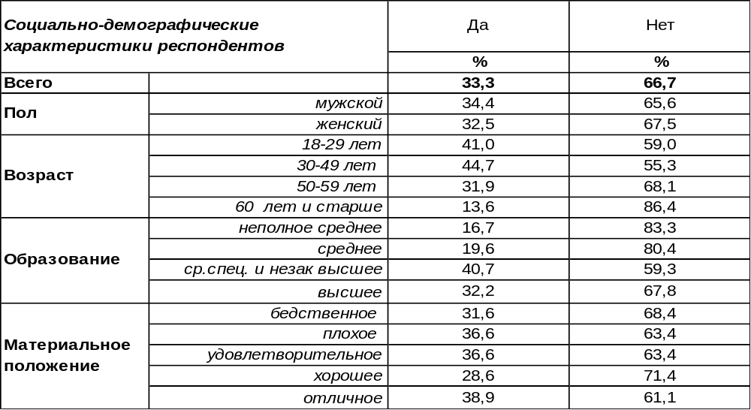
(Примечание: распределение ответов респондентов по строке составляет 100%)
В известной песне Александра Галича черт уговаривает человека так: «А то, что придется потом платить, так ведь это ж, пойми, потом!». Сколько воронежцев сегодня захотели иметь то, за что придется платить потом?
Оказалось, что каждый третий горожанин (33%) в настоящее время имеет кредиты. Среди респондентов от 30 до 50 лет число таких людей возрастает до 45%. Именно в среднем возрасте необходимы средства для строительства семьи и обучения детей, именно тогда у людей есть работа, чтобы выплачивать кредиты. Хотя с работой не все однозначно. Почти каждый четвертый безработный (24%) заявил, что у него тоже есть кредит (возможно, кредит есть у семьи, а не у него лично). Семейные пары (35%) берут кредиты чаще холостых (31%), но более других погрязли в кредитах разведенные супруги (45%). Ненамного отстают от них проживающие в гражданском браке (44%). Что изменилось в плане приобретения кредитов за последние годы?

Скажите, пожалуйста, есть ли у Вас на данный момент кредит?

«Кредитный бум» наблюдался в начале десятых годов нынешнего века. Тогда только за три года (с 2010 по 2013 гг.) количество воронежцев, имеющих кредиты, выросло более чем в два раза: с 15% до 33%. Последующие годы число горожан, живущих в кредит, практически не менялось, хотя и колебалось в пределах погрешности измерения. Можно предположить, что стиль «жизни в кредит» характерен для одной трети населения, тогда как три четверти граждан его отвергают.
ИНСТИТУТ ОБЩЕСТВЕННОГО МНЕНИЯ «квалитас». тел.: (473) 251-90-75, 251-20-75
Опрос проведён ИОМ "Квалитас" 21 – 27 августа 2023 года методом телефонного интервью.
Выборка репрезентативна для населения г. Воронежа старше 18 лет по полу и возрасту.
Опрошено 600 человек.

КАКОЙ ИМЕННО КРЕДИТ У ВАС ЕСТЬ?
Таблица 31
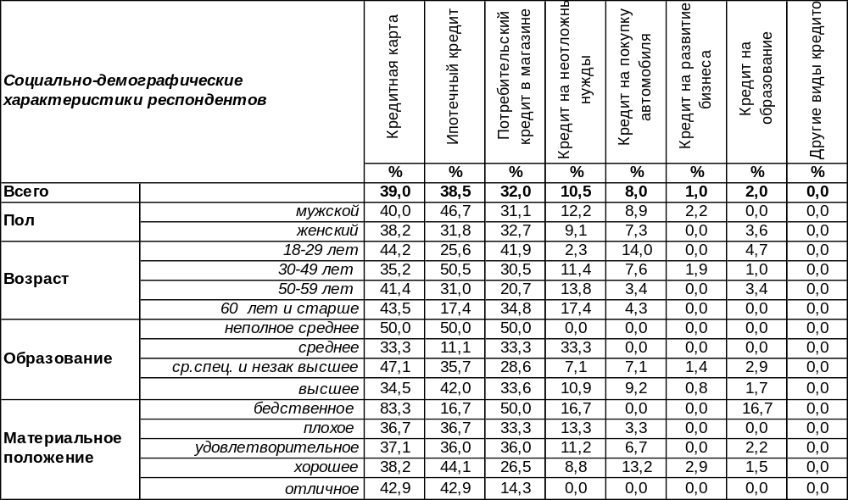
(Примечание: ввиду того что на вопрос допускалось несколько вариантов ответа,
распределение ответов респондентов по строке превышает 100%)
Около 40% воронежцев имеют кредитные карты (иными словами, деньги, взятые в долг). Это не удивительно, ведь банки предлагают кредитные карты с назойливостью летних мух. Редкая душа выдержит их напор и устоит перед соблазном. У людей с бедственным материальным положением число кредитных карт возрастает до 83%.
Ипотечные кредиты также держат «пальму первенства» среди прочих (39%). Жильё – не роскошь, а необходимость, поэтому каждому человеку нужно иметь его «здесь и сейчас». На втором месте – потребительские кредиты в магазинах (32%). Человек слаб – трудно уйти из магазина без полюбившейся вещи, даже если денег на нее нет. На третьем месте – кредит на неотложные нужды (11%). Остальные виды денежных займов набирают менее 10% пользователей.

Какой именно кредит у Вас есть? (данные в % от опрошенных, имеющих кредиты)

 | Сентябрь 2010 г. | Август 2013 г. | Август 2018 г. | Август 2023 г.
Потребительский кредит  в магазине | 31% | 52% | 39% | 32%
Кредит на неотложные нужды | 35% | 15% | 18% | 11%
Кредит на покупку автомобиля | 17% | 15% | 6% | 8%
Ипотечный кредит | 5% | 14% | 26% | 39%
Кредитная карта | 13% | 20% | 37% | 39%
Кредит на развитие бизнеса | 2% | 3% | 2% | 1%
Кредит на образование | 1% | 0% | 1% | 2%
Сравнивая результаты опросов воронежцев в разные годы, можно увидеть, как возрастал спрос на потребительский кредит до 2013 года (от 31% до 52%), и как он падал вскоре в последующие годы (с 52% до 32%). Переломный 2014 год более всего повлиял на приобретение кредитов. Кредит на покупку автомобиля сократил почти втрое число своих сторонников после 2014 года. Продолжает расти спрос лишь на ипотечный кредит (с 5% до 39%) и на кредитные карты (с 13% до 39%). Остальные виды кредитов ведут себя более степенно.
ИНСТИТУТ ОБЩЕСТВЕННОГО МНЕНИЯ «квалитас». тел.: (473) 251-90-75, 251-20-75
Опрос проведён ИОМ "Квалитас" 21 – 27 августа 2023 года методом телефонного интервью.
Выборка репрезентативна для населения г. Воронежа старше 18 лет по полу и возрасту.
Опрошено 600 человек.

КАК ВЫ ДУМАЕТЕ, СЕЙЧАС ХОРОШЕЕ ИЛИ ПЛОХОЕ ВРЕМЯ ДЛЯ КРУПНЫХ ПОКУПОК В КРЕДИТ?
Таблица 32
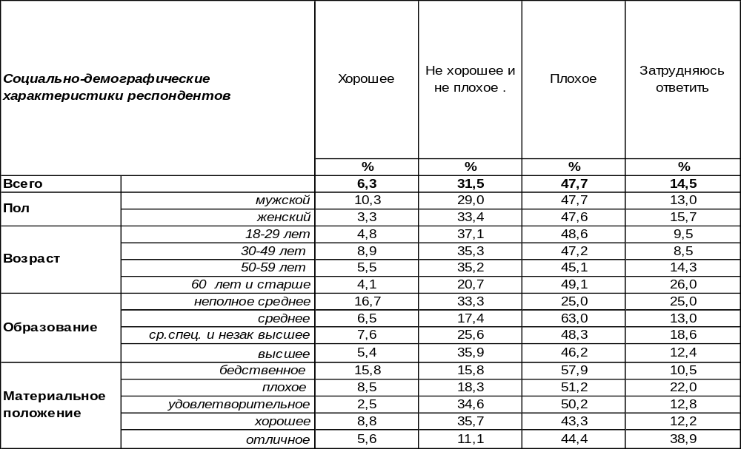
(Примечание: распределение ответов респондентов по строке составляет 100%)
Среди воронежцев преобладает мнение, что сегодня – плохое время для крупных покупок в кредит (48%). Неимущие горожане солидаризируются с этим мнением чаще других (58%). Только 6% воронежцев называют сегодняшнее время хорошим для приобретения крупных покупок в долг. В то же время 32% опрошенных не усматривают в текущем моменте ничего специфического для кредитования.
Сравним мнение воронежцев в предыдущие годы.
Как Вы думаете, сейчас хорошее или плохое время для крупных покупок в кредит?

Тринадцать лет измерения доминирует суждение о плохих временах для приобретения крупных покупок в кредит, преумножая число своих сторонников с 39% до 48%. Количество приверженцев мнения, что время для свершения подобных покупок вполне походящее, подпрыгнув с 9% в 2010 г. до 18% в 2013 г., в 2023 году упало до 6%.
ИНСТИТУТ ОБЩЕСТВЕННОГО МНЕНИЯ «квалитас». тел.: (473) 251-90-75, 251-20-75
Опрос проведён ИОМ "Квалитас" 21 – 27 августа 2023 года методом телефонного интервью.
Выборка репрезентативна для населения г. Воронежа старше 18 лет по полу и возрасту.
Опрошено 600 человек.

ВЫ ПЛАНИРУЕТЕ ИЛИ НЕ ПЛАНИРУЕТЕ В ТЕЧЕНИЕ БЛИЖАЙШЕГО ГОДА ВОСПОЛЬЗОВАТЬСЯ КРЕДИТОМ – ВЗЯТЬ КРЕДИТ В БАНКЕ ИЛИ КУПИТЬ В МАГАЗИНЕ ТОВАРЫ В КРЕДИТ?
Таблица 33
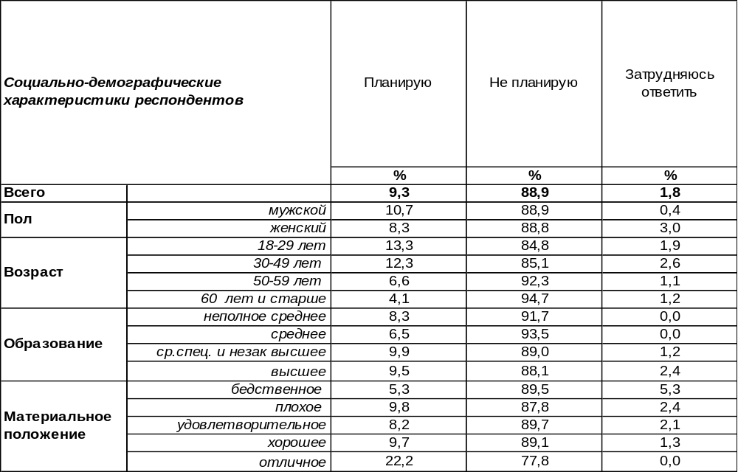
(Примечание: распределение ответов респондентов по строке составляет 100%)
Большинство воронежцев (89%) не планируют в течение ближайшего года совершать крупные покупки в кредит или брать кредит в банке. Готовы решиться на это только 9% горожан. Молодежь чаще (13%), чем пожилые люди (4%), планируют брать кредиты. Среди самых состоятельных горожан подобное желание встречается чаще (22%), чем среди прочих респондентов. Но более всего рассчитывают на кредиты воронежские предприниматели (30%). Как менялось желание стать дебитором за последние тринадцать лет?

Вы планируете или не планируете в течение ближайшего года воспользоваться кредитом – взять кредит в банке или купить в магазине товары в кредит?

Количество желающих воспользоваться кредитом достигало своего пика в 2013 году – 15%. За последние десять лет оно снизилось до 9% (до уровня 2010 года).
ИНСТИТУТ ОБЩЕСТВЕННОГО МНЕНИЯ «квалитас». тел.: (473) 251-90-75, 251-20-75
Опрос проведён ИОМ "Квалитас" 21 – 27 августа 2023 года методом телефонного интервью.
Выборка репрезентативна для населения г. Воронежа старше 18 лет по полу и возрасту.
Опрошено 600 человек.

3 раздел: ЕСТЬ ЛИ У ВОРОНЕЖСКОЙ ОБЛАСТИ ПОТЕНЦИАЛ РАЗВИТИЯ?

КАК ВЫ СЧИТАЕТЕ, ЕСТЬ ЛИ У ВОРОНЕЖСКОЙ ОБЛАСТИ ПОТЕНЦИАЛ РАЗВИТИЯ ИЛИ ТАКОГО ПОТЕНЦИАЛА У РЕГИОНА НЕТ?
Таблица 40
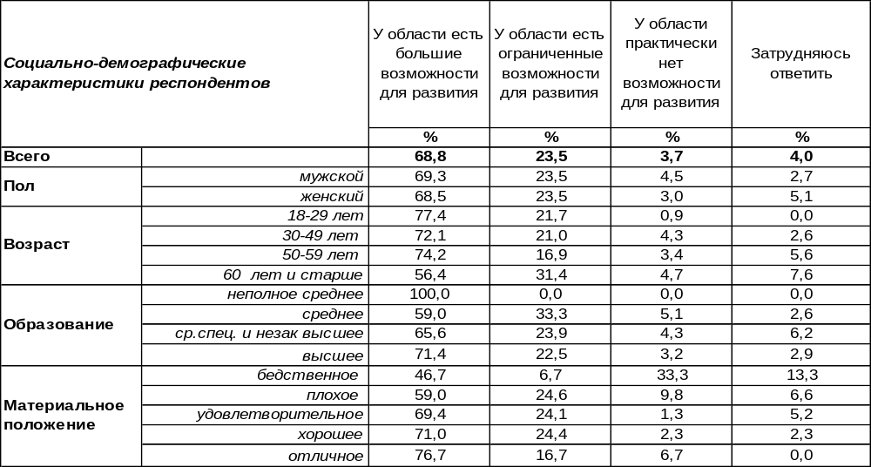
(Примечание: распределение ответов респондентов по строке составляет 100%)
Большинство жителей Воронежа верят в то, что у Воронежской области есть неизрасходованный потенциал для дальнейшего развития (69%). Отказываются верить в какие-либо возможности для развития региона лишь 4% опрошенных, тогда как 24% горожан полагают, что возможности для развития есть, но они ограничены.
Сравним мнение воронежцев по этому вопросу в прошлые годы.
Как Вы считаете, есть ли у Воронежской области потенциал развития или такого
потенциала у региона нет?

За десять последних лет вера воронежцев в потенциальные возможности своего региона стала более сдержанной (число жителей, прочащих Воронежской области большое будущее, снизилось с 76% до 69%). За этот же период выросла с 16% до 24% доля тех, кто указывает, что возможности развития области чем-то или кем-то ограничены.
ИНСТИТУТ ОБЩЕСТВЕННОГО МНЕНИЯ «квалитас». тел.: (473) 251-90-75, 251-20-75
Опрос проведён ИОМ "Квалитас" 21 – 27 августа 2023 года методом телефонного интервью.
Выборка репрезентативна для населения г. Воронежа старше 18 лет по полу и возрасту.
Опрошено 600 человек.

КАК ВЫ СЧИТАЕТЕ, В КАКОЙ ОБЛАСТИ НАБЛЮДАЕТСЯ НАИБОЛЬШИЙ ПОТЕНЦИАЛ ДАЛЬНЕЙШЕГО РАЗВИТИЯ?
Таблица 41
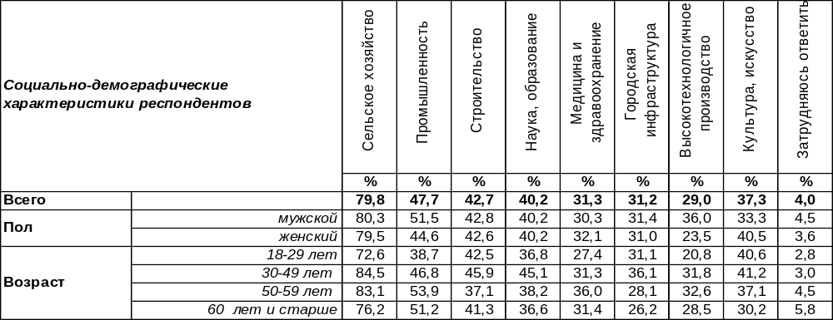
(Примечание: ввиду того что на вопрос допускалось несколько вариантов ответа,
распределение ответов респондентов по строке превышает 100%)
Поскольку главным природным ресурсом столицы Центрально-Черноземного региона является чернозем, то нет ничего удивительного в том, что приоритетным направлением для Воронежской области было и остается развитие сельского хозяйства (80%). На втором месте - промышленность (48%), на третьем – строительство (43%). Горожане понимают важность развития науки и образования (40%) зачастую лучше, чем это понимают власти. Удивительно, что культуру и искусство воронежцы называли даже чаще (37%), чем медицину и здравоохранение (31%). Впрочем, не менее часто, чем медицина, упоминалась и городская инфраструктуре (31%). При этом базой всего перечисленного может служить высокотехнологичное производство (29%), без развития которого немыслим современный мир. Сравним ответы воронежцев в прошлые годы.

Как Вы считаете, в какой области наблюдается наибольший потенциал
дальнейшего развития?

Надежды населения на развитие сельского хозяйства не угасают, а, напротив, возрастают с каждым годом. Только за последнее десятилетие чаяния на возрождения с/х выросли с 72% до 80%. Подросли и прочие показатели. Особенно ощутимо выросли запросы на развитие науки и образования (с 19% до 40%), городской инфраструктуры (с 8% до 31%), здравоохранения (с 12% до 31%), культуры и искусства (с 10% до 37%).
ИНСТИТУТ ОБЩЕСТВЕННОГО МНЕНИЯ «квалитас». тел.: (473) 251-90-75, 251-20-75
Опрос проведён ИОМ "Квалитас" 21 – 27 августа 2023 года методом телефонного интервью.
Выборка репрезентативна для населения г. Воронежа старше 18 лет по полу и возрасту.
Опрошено 600 человек.

ОТ КОГО ИЛИ ОТ ЧЕГО ЗАВИСИТ РАЗВИТИЕ ВОРОНЕЖСКОЙ ОБЛАСТИ?
Таблица 42
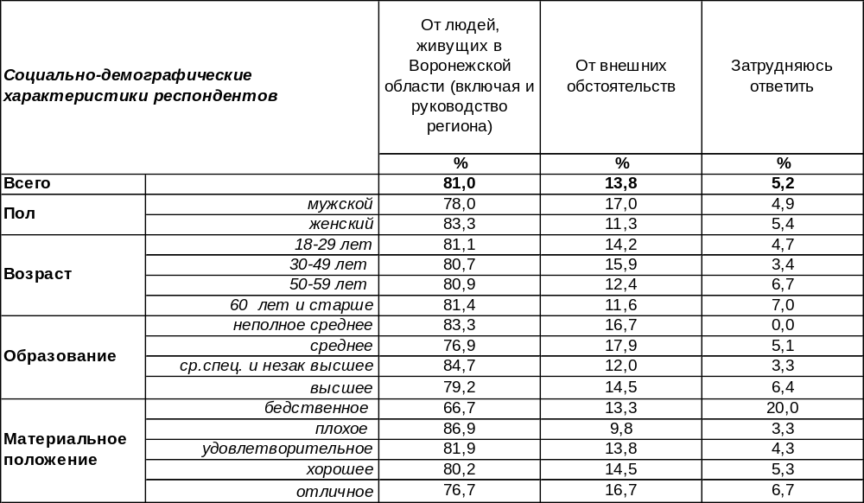
(Примечание: распределение ответов респондентов по строке составляет 100%)
Когда люди принимают ответственность на себя, то все у них получится. Подавляющее большинство (81%) воронежцев считают, что развитие Воронежской области зависит от её жителей и руководства региона, а значит, наше будущее – в наших руках. Женщины уверены в этом чаще (83%), чем мужчины (78%). На внешние обстоятельства уповают лишь 14% горожан.
Как менялось мнение воронежцев за прошлые годы?

От кого или от чего зависит развитие Воронежской области?

Надежда на внешние обстоятельства за все годы измерения не превысила 16%. Выходит, что воронежцы не склонны переваливать на кого-то или на что-то вину за ситуацию в области.

ИНСТИТУТ ОБЩЕСТВЕННОГО МНЕНИЯ «квалитас». тел.: (473) 251-90-75, 251-20-75
Опрос проведён ИОМ "Квалитас" 21 – 27 августа 2023 года методом телефонного интервью.
Выборка репрезентативна для населения г. Воронежа старше 18 лет по полу и возрасту.
Опрошено 600 человек.

4 раздел: ОТДЫХ ЗА РУБЕЖОМ: МИФ ИЛИ РЕАЛЬНОСТЬ?

ДЛЯ ТАКИХ ЛЮДЕЙ, КАК ВЫ, ОТДЫХ ЗА ГРАНИЦЕЙ, В КАКОЙ-ЛИБО СТРАНЕ ДАЛЬНЕГО ЗАРУБЕЖЬЯ ДОСТУПЕН ИЛИ НЕДОСТУПЕН?
Таблица 50
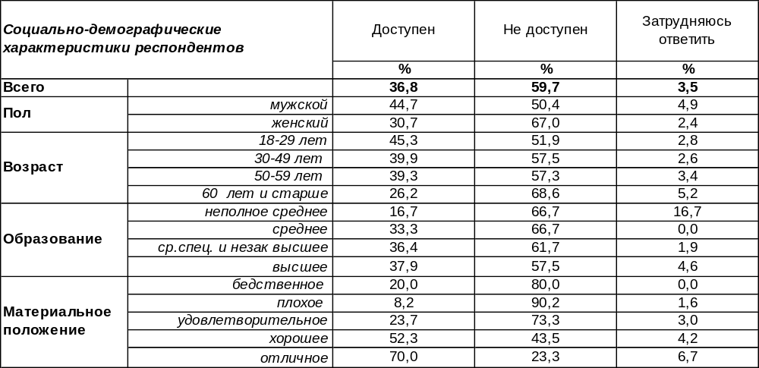
(Примечание: распределение ответов респондентов по строке составляет 100%)
Для большинства воронежцев (60%) в настоящее время недоступен отдых за границей, в какой-либо из стран дальнего зарубежья. Среди горожан с плохим материальным положением так отвечали 90% респондентов. По мере повышения уровня дохода это число уменьшается до 23%.
Неработающие пенсионеры чаще (73%), чем пенсионеры работающие (57%) и люди активного рабочего возраста от 30 до 60 лет (57%) говорили о невозможности дальних путешествий. Очевидно, что размер российской пенсии не предполагает зарубежного турне.
Доступность отдыха за рубежом подтвердили 37% жителей Воронежа. Чаще всего это люди от 18 до 30 лет (45%). С увеличением уровня благосостояния респондентов число положительных ответов на этот вопрос повышается с 8% до 70%.
За прошедшие пять лет ситуация с возможностью зарубежного отдыха воронежцев несколько ухудшилась, как показано на графике ниже. Думается, что это связано не столько с материальным положением, сколько с политической ситуацией и санкциями, введенными странами Запада против России. Но в текущем столетии было время, когда отдых в дальних странах могли себе позволить совсем немногие (например, в 2008 году - только 15% воронежцев) [Бюллетень 2008-06].

Для таких людей, как Вы, отдых за границей, в какой-либо стране дальнего зарубежья
доступен или недоступен?

ИНСТИТУТ ОБЩЕСТВЕННОГО МНЕНИЯ «квалитас». тел.: (473) 251-90-75, 251-20-75
Опрос проведён ИОМ "Квалитас" 21 – 27 августа 2023 года методом телефонного интервью.
Выборка репрезентативна для населения г. Воронежа старше 18 лет по полу и возрасту.
Опрошено 600 человек.

ЕСЛИ БЫ У ВАС БЫЛА ФИНАНСОВАЯ ВОЗМОЖНОСТЬ ОТДОХНУТЬ ЗА ГРАНИЦЕЙ, В КАКОЙ-ЛИБО СТРАНЕ ДАЛЬНЕГО ЗАРУБЕЖЬЯ, ВЫ БЫ ПОЕХАЛИ ИЛИ НЕ ПОЕХАЛИ?
Таблица 51
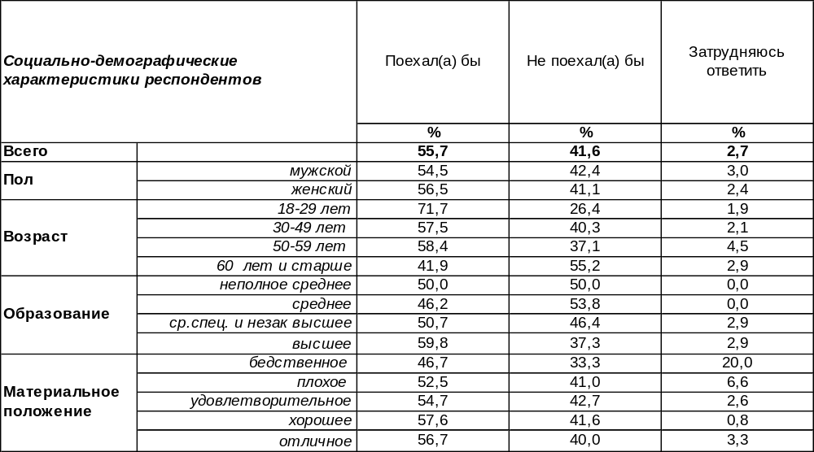
(Примечание: распределение ответов респондентов по строке составляет 100%)
Если бы у воронежцев была финансовая возможность отдохнуть за границей, то 56% горожан устремились бы в зарубежье. Среди молодежи число любителей зарубежного отдыха подпрыгивает до 72%. Среди пожилых людей опускается до 42%. Возможно, уже не всем позволяет здоровье, а также появляются отвлекающие сюжеты: дачи и огороды.
В то же время почти половина жителей Воронежа (42%) не поехали бы отдыхать за границу, даже если бы такая возможность у них была. Количество отрицательных ответов возрастает по мере повышения возрастной планки респондентов (от 26% до 55%).
Сравним сегодняшние ответы воронежцев и ответы пятилетней давности [Бюллетень 2018-06].

Если бы у Вас была финансовая возможность отдохнуть за границей, в какой-либо стране
дальнего зарубежья, Вы бы поехали или не поехали?

За последние годы ситуация сильно изменилась. Число людей, отказывающихся от поездок за границу, даже ввиду наличия таковых возможностей, возросло с 25% до 42%. Не ошибемся, если предположим, что изменение общественного мнения связано с обострением политической ситуации в мире и усугублением русофобских настроений.
ИНСТИТУТ ОБЩЕСТВЕННОГО МНЕНИЯ «квалитас». тел.: (473) 251-90-75, 251-20-75
Опрос проведён ИОМ "Квалитас" 21 – 27 августа 2023 года методом телефонного интервью.
Выборка репрезентативна для населения г. Воронежа старше 18 лет по полу и возрасту.
Опрошено 600 человек.

СКАЖИТЕ, ПОЖАЛУЙСТА, ГДЕ, В КАКИХ ЗАРУБЕЖНЫХ СТРАНАХ ВЫ ХОТЕЛИ БЫ ПОБЫВАТЬ?
Вопрос задавался в открытой форме, то есть без заданных вариантов ответов.
№ | Страна | 2008  % | 2018  % | 2023  % |  | № | Страна | 2008  % | 2018  % | 2023  %
1 | Италия | 11,9 | 24,8 | 17,3 |  | 40 | Финляндия | 1,3 | 1,1 | 0,8
2 | Франция | 18,5 | 18,2 | 16,2 |  | 41 | Аргентина | 0,5 | 0,7 | 0,8
3 | Китай | 1 | 6,9 | 12,7 |  | 42 | Венгрия | 0,8 | 1 | 0,7
4 | Турция | 11,4 | 4,6 | 8,5 |  | 43 | Польша | 0,2 | 0,5 | 0,7
5 | Япония | 1,3 | 8,7 | 7,7 |  | 44 | Узбекистан | 0,2 | 0,3 | 0,7
6 | США | 4,5 | 10,8 | 7,2 |  | 45 | Марокко | 0,3 | - | 0,7
7 | Испания | 4,1 | 13,6 | 7,0 |  | 46 | Болгария | 4,5 | 3,2 | 0,5
8 | Куба | 0,7 | 2,5 | 7,0 |  | 47 | Черногория | - | 2,1 | 0,5
9 | Германия | 5,5 | 12,8 | 6,7 |  | 48 | Перу | - | 1,2 | 0,5
10 | Индия | 2,3 | 4,8 | 6,5 |  | 49 | Армения | 0,3 | 0,3 | 0,5
11 | Египет | 12,1 | 4,9 | 6,3 |  | 50 | Абхазия | 0,2 | 0,3 | 0,5
12 | Таиланд | 1,3 | 3,8 | 5,5 |  | 51 | Чили | - | 0,3 | 0,5
13 | ОАЭ | 1 | 3 | 5,0 |  | 52 | Беларусь | 0,3 | - | 0,5
14 | Австралия | 1,2 | 5,9 | 4,5 |  | 53 | Новая Зеландия | - | 2 | 0,4
15 | Великобритания | 1,7 | 8,4 | 4,3 |  | 54 | Исландия | 0,2 | 1,1 | 0,3
16 | Греция | 5,7 | 8,7 | 4,0 |  | 55 | Сейшелы | - | 0,8 | 0,3
17 | Бразилия | 0,3 | 3,4 | 3,8 |  | 56 | Филиппины | - | 0,7 | 0,3
18 | Чехия | 3,5 | 7,9 | 3,3 |  | 57 | Непал | - | 0,3 | 0,3
19 | Мексика | - | 2,5 | 2,8 |  | 58 | Шотландия | - | 0,2 | 0,3
20 | Вьетнам | - | 2 | 2,3 |  | 69 | Никарагуа | - | 0,2 | 0,3
21 | Норвегия | 0,5 | 2,3 | 2,2 |  | 60 | Иран | - | - | 0,3
22 | Швейцария | 1,2 | 1,5 | 2,2 |  | 61 | Венесуэла | - | 0,2 | 0,3
23 | Индонезия | - | 0,5 | 1,7 |  | 62 | Гватемала | 0,2 | - | 0,3
24 | Грузия | 0,5 | - | 1,7 |  | 63 | Хорватия | 0,8 | 0,5 | 0,2
25 | Австрия | 0,5 | 1,6 | 1,5 |  | 64 | Малайзия | - | 0,5 | 0,2
26 | Мальдивы | 0,5 | 1,1 | 1,5 |  | 65 | Латвия | - | 0,3 | 0,2
27 | Корея | 0,2 | 0,3 | 1,5 |  | 66 | Ирландия | 0,2 | 0,3 | 0,2
28 | Кипр | 1,5 | 1,6 | 1,3 |  | 67 | Карибские острова | 0,5 | 0,2 | 0,2
29 | Шри-Ланка | - | 1,1 | 1,3 |  | 68 | Казахстан | 0,2 | 0,2 | 0,2
30 | Нидерланды | 0,2 | 1,1 | 1,3 |  | 69 | Мальта | - | 0,2 | 0,2
31 | ЮАР | - | 0,3 | 1,3 |  | 70 | Тунис | 0,7 | - | 0,2
32 | Израиль | 1,3 | 4,8 | 1,2 |  | 71 | Тибет | 0,3 | 0,3 | -
33 | Доминикана | 0,2 | 2,5 | 1,2 |  | 72 | Мадагаскар | - | 0,2 | -
34 | Канада | 0,2 | 1,8 | 1,2 |  | 73 | Боливия | - | 0,2 | -
35 | Швеция | 0,8 | 2,3 | 1,0 |  | 74 | Словакия | 1,5 | - | -
36 | Бали | - | 0,8 | 1,0 |  | 75 | Монголия | 0,2 | - | -
37 | Сербия | - | 0,5 | 1,0 |  | 76 | Литва | 0,2 | - | -
38 | Португалия | 0,2 | 2 | 0,8 |  |  | Не поехал бы ни в одну страну | 17,5 | 12,0 | 18,8
39 | Сингапур |  | 1,3 | 0,8 |  |  | Затрудняюсь  ответить | 6,0 | 5,0 | 4,5

Если в начале века (2008 г.) бесспорным лидером вожделенной поездки была Франция, то спустя десять лет (2018 г.) им стала Италия. А в 2023 году Италия и Франция делят первое место между собой, а на третье место резко вырвался Китай.
В 2008 году в пятерку стран лидеров входили: Франция, Египет, Италия, Турция и Греция. В 2018 г. лидерами стали Италия, Франция, Испания, Германия, США. А сегодня страны лидеры: Италия, Франция, Китай, Турция, Япония. Резко повысилась привлекательность Кубы, Ирана, Грузии.
ИНСТИТУТ ОБЩЕСТВЕННОГО МНЕНИЯ «квалитас». тел.: (473) 251-90-75, 251-20-75
Опрос проведён ИОМ "Квалитас" 21 – 27 августа 2023 года методом телефонного интервью.
Выборка репрезентативна для населения г. Воронежа старше 18 лет по полу и возрасту.
Опрошено 600 человек.

5 раздел: ЕСТЬ ЛИ У ВОРОНЕЖЦЕВ ЧУВСТВО ЮМОРА?

КАК ВАМ КАЖЕТСЯ, В КАКОЙ СТЕПЕНИ ВЫ ОБЛАДАЕТЕ ЧУВСТВОМ ЮМОРА?
Таблица 20
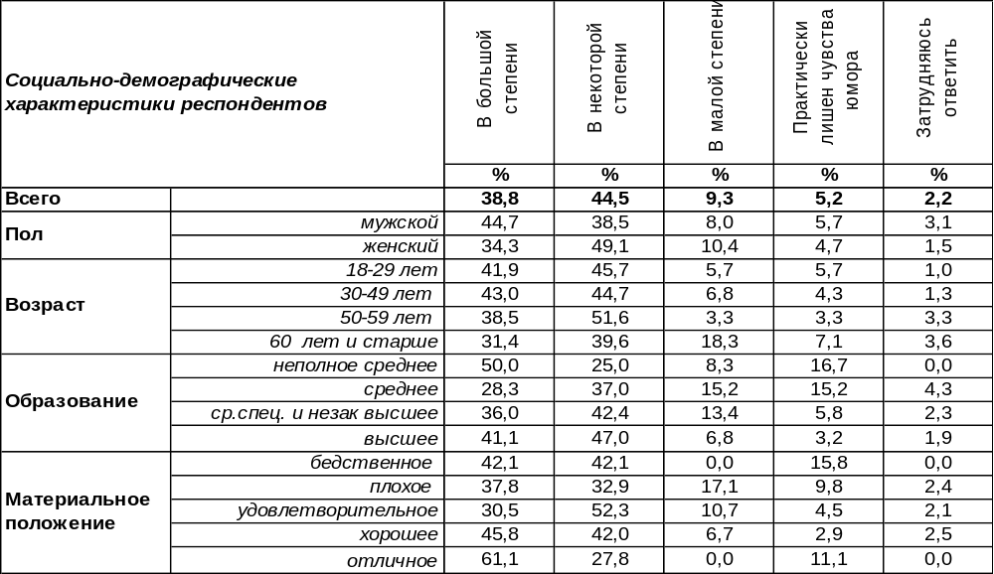
(Примечание: распределение ответов респондентов по строке составляет 100%)
Поскольку приборов для измерения чувства юмора не изобрели, поэтому поверим на слово 39% воронежцев, которые считают себя превосходными юмористами. Мужчины чаще уверены в своем искрометном таланте, чем женщины (45/34). Наиболее состоятельные респонденты чаще прочих считают себя обладателями великолепного чувства юмора (61%). «Проседают» в завышенной самооценке люди со средним доходом (30%). Зато большинство из них признают, что хотя бы в некоторой степени, но чувство юмора им присуще (52%), тогда как в среднем по Воронежу такую скромную оценку ставят себе 45% опрошенных.
Лишь немногие горожане признались, что чувство юмора у них почти отсутствует (9%) или отсутствует вовсе (5%). Удивительно, что чаще всего диагностировали в себе полное отсутствие чувства юмора люди с бедственным материальным положением (16%). Возможно, зияющие «дыры в кармане» отбивают охоту шутить. Хотя, может, и наоборот, уныние и пессимизм не позволяют улучшить свое благосостояние.
Сравним ответы на этот вопрос жителей Воронежа сегодня и пять лет назад [Бюллетень 2018-07].
Как Вам кажется, в какой степени Вы обладаете чувством юмора?

Оказалось, что за прошедшие годы соотношение «веселых» и «грустных» людей в городе практически не изменилось или, по крайней мере, не изменилась их самооценка.
ИНСТИТУТ ОБЩЕСТВЕННОГО МНЕНИЯ «квалитас». тел.: (473) 251-90-75, 251-20-75
Опрос проведён ИОМ "Квалитас" 21 – 27 августа 2023 года методом телефонного интервью.
Выборка репрезентативна для населения г. Воронежа старше 18 лет по полу и возрасту.
Опрошено 600 человек.

ПО ВАШЕМУ МНЕНИЮ, КАКИХ ЛЮДЕЙ БОЛЬШЕ СРЕДИ ВАШИХ ЗНАКОМЫХ, ДРУЗЕЙ?
Таблица 21
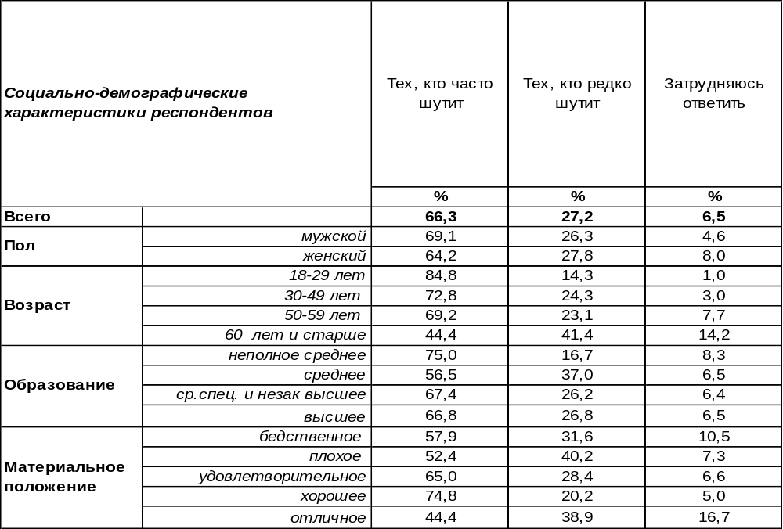
(Примечание: распределение ответов респондентов по строке составляет 100%)
Веселые люди пользуются спросом в любом обществе, к ним тянутся окружающие как к источнику света. Большинство воронежцев (66%) считают, что они окружены именно такими людьми. В молодежной среде количество подобных ответов возрастает до 85%, а среди учащихся и студентов их ещё больше – 89%.
В то же время 27% горожан обделены компанией весельчаков. Число таких ответов возрастает по мере повышения возрастной планки респондентов с 14% до 41%. Наиболее ущемлены в этом отношении неработающие пенсионеры (45%).
Сравним число шутников сегодня и пять лет назад [Бюллетень 2018-07]. .

По Вашему мнению, каких людей больше среди Ваших знакомых, друзей?

Очевидно, социально-политические события последнего времени накладывают мрачный отпечаток на наличие весёлых компаний. Хотя изменения невелики, но тенденция такова, что шутить в нашем городе стали реже.
ИНСТИТУТ ОБЩЕСТВЕННОГО МНЕНИЯ «квалитас». тел.: (473) 251-90-75, 251-20-75
Опрос проведён ИОМ "Квалитас" 21 – 27 августа 2023 года методом телефонного интервью.
Выборка репрезентативна для населения г. Воронежа старше 18 лет по полу и возрасту.
Опрошено 600 человек.

КТО ЯВЛЯЕТСЯ ВАШИМ ЛЮБИМЫМ ЮМОРИСТОМ/ КОМИКОМ?
Этот вопрос задавался в открытой форме, можно было назвать до трех имён.
Таблица 22
Первое место среди российских юмористов бессменно принадлежит Михаилу Задорнову, несмотря на то, что он уже покинул этот мир. Евгений Петросян и Павел Воля стойко занимают второе и третье место последние пять лет.

В таблице представлены все юмористы, которые были упомянуты хотя бы четыре раза. Кроме того, по три раза респондентами были названы Ольга Картункова, Стас Старовойтов, Иван Ургант, Евгений Чебатков, Елена Воробей, Виктор Коклюшкин. Прочие имена звучали только один или два раза.

Сравнивая ответы воронежцев сегодня и пять лет назад, можно наблюдать, как растет популярность одних (например, Харламова) и падает у других (например, Степаненко).

Понятно, что снижается число упоминаний ушедших из жизни «звезд»: Жванецкого, Райкина, Никулина.

На смену уходящим юмористам пришли новые имена, которые раньше не упоминались, например, Щербаков, Сабуров, Орлов.
Имя и фамилия  юмориста | 2018 год | 2023 год
Михаил Задорнов | 28% | 22,3%
Евгений Петросян | 18% | 9,8%
Павел Воля | 9% | 8,8%
Гарик Харламов | 4% | 6,3%
Михаил Жванецкий | 8% | 5,8%
Владимир Винокур | 6% | 3,8%
Алексей Щербаков | 0% | 3,3%
Нурлан Сабуров | 0% | 3,2%
Сергей Орлов | 0% | 2,8%
Аркадий Райкин | 3% | 2,5%
Геннадий Хазанов | 3% | 2,3%
Игорь Маменко | 4% | 2,3%
Геннадий Ветров | 3% | 2,0%
Данил Поперечный | 0,8% | 2,0%
Елена Степаненко | 4% | 1,8%
Михаил Евдокимов | 1% | 1,3%
Ефим Шифрин | 1% | 1,2%
Михаил Галустян | 3% | 1,2%
Руслан Белый | 4% | 1,2%
Юрий Гальцев | 0,8% | 1,2%
Денис Карибидис | 0% | 1,2%
Вячеслав Комиссаренко | 0% | 1,2%
Илья Соболев | 0% | 1,0%
Ян Арлазоров | 0,5% | 1,0%
Юрий Никулин | 3% | 1,0%
Иван Усович | 0% | 1,0%
Семен Альтов | 0,8% | 1,0%
Сергей Дробатенко | 0% | 1,0%
Клара Новикова | 0,5% | 1,0%
Азамат Мусагалиев | 0% | 0,8%
Иван Абрамов | 0,7% | 0,8%
Максим Галкин | 3% | 0,8%
Аркадий Инин | 0% | 0,8%
Святослав Ещенко | 1% | 0,8%
Гарик Мартиросян | 1% | 0,8%
Джим Керри | 1% | 0,7%
Чарли Чаплин | 1% | 0,7%
Юлия Ахмедова | 0% | 0,7%
Нет таких, не смотрю | 27% | 21,5%
Затрудняюсь ответить | 14% | 11,0%

ИНСТИТУТ ОБЩЕСТВЕННОГО МНЕНИЯ «квалитас». тел.: (473) 251-90-75, 251-20-75
Опрос проведён ИОМ "Квалитас" 21 – 27 августа 2023 года методом телефонного интервью.
Выборка репрезентативна для населения г. Воронежа старше 18 лет по полу и возрасту.
Опрошено 600 человек.

СОЦИАЛЬНО-ДЕМОГРАФИЧЕСКИЕ ХАРАКТЕРИСТИКИ РЕСПОНДЕНТОВ

Пол | %
мужской | 44,0
женский | 56,0

Возраст | %
18 – 29 лет | 17,7
30 – 49 лет | 38,8
50 – 59 лет | 14,8
60 лет и старше | 28,7

Образование | %
Неполное среднее | 1,0
Среднее | 6,5
Средне-специальное и незаконченное высшее | 34,8
Высшее | 57,7

Материальное положение | %
Бедственное / Денег не хватает даже на питание  и квартплату/ | 2,5
Плохое /Денег хватает только на питание и квартплату/ | 10,1
Удовлетворительное /Кроме питания и квартплаты  денег хватает на покупку недорогих вещей/ | 38,7
Хорошее /Могу покупать дорогие вещи, но далеко  не всё по карману/ | 43,7
Отличное / Мы можем позволить себе достаточно  дорогостоящие вещи – квартиру, дачу и др. / | 5,0

Семейное положение | %
Женат /замужем/ | 54,0
Не женаты, но живем вместе | 7,2
Холост /не замужем/ | 14,7
Разведен /разведена/ | 11,6
Вдовец /вдова/ | 12,5

Есть ли у Вас дети до 18 лет? | %
Да | 34,0
Нет | 66,0

По просьбам читателей нашего Бюллетеня продолжаем публиковать истории из книги «А Вы точно социологи?».

Дина Сушкина,
МИГ «Маркис» (Барнаул)

Гордая профессия

Я отдыхаю в санатории, а тут этот проект... Заключается он в том, чтобы собрать реальную статистику по сортам сигарет, которые курят люди в глубинке.
Транспорт – обычное такси. Приезжаем на первую точку. Я в юбочке, босоножках -- в общем, вся такая фея, но работать надо. Надеваю черные резиновые перчатки по локоть, беру плотный мусорный пакет и начинаю собирать пустые пачки из под сигарет, переходя от обочины к обочине.
Набрала 55 пачек. Завязала пакет, упаковала еще в один, чтобы едкий запах не пробивался в салон. Снимаю перчатки и прошу полить мне на руки таксиста, который все это время с неподдельным удивлением наблюдал за моими действиями.
-- Тебе это зачем? – недоуменно спросил он.
-- Работа такая.
-- В смысле? За это еще и платят?
-- Да. Пять тысяч за село.
Едем обратно, он долго молчит, явно что-то обдумывая, а потом задает вопрос:

-- А к вам можно устроиться?
-- Смотря какое у вас образование.
-- Среднее.
-- А надо ВЫСШЕЕ СОЦИОЛОГИЧЕСКОЕ!
Надо было видеть лицо таксиста в этот момент. Никогда еще не была я так горда за свою профессию и факультет!

